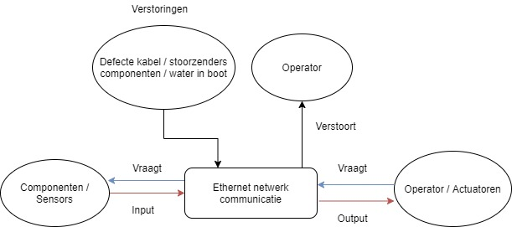

F2: communicatie tussen de componenten.

Eisen van het netwerk

* Netwerk kan NMEA berichten versturen
* Componenten kunnen aan het netwerk aangesloten worden zonder herkalibratie

Kwaliteitseis Vraag/Input:

* Latency tussen de componenten binnen de Eindmaas moet 20ms of lager zijn

Kwaliteitseis Vraag/output:

* Latency communicatie naar de wal moet 500ms of lager zijn